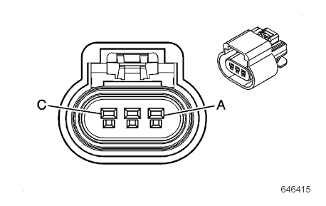

|  |  |  |  |
| --- | --- | --- | --- |
| **针脚** | **导线颜色** | **电路号** | **功能** |
| A | 0.5 GY/BU（灰色/蓝色） | 5300 | 进气凸轮轴位置传感器控制（1） |
| B | 0.5 BK/GN（黑色/绿色） | 5301 | 低电平参考电压（1） |
| C | 0.5 YE/VT（黄色/紫罗兰色） | 5275 | 进气凸轮轴位置传感器（1） |

**检测参数:**

|  |  |  |
| --- | --- | --- |
| **条件** | **类型** | **参数值** |
|  |  |  |
|  |  |  |